Relatório Técnico do Projeto da Unidade Curricular de Fundamentos de Desenvolvimento de Software

Pedro Cunha - 1231690, Raul Choupina - 1230593, Bernardo Freitas - 1211255,

Wessa Mponda - 1241775

Grupo: 2 Turma: 1DD

**Resumo:** Este relatório serve como suporte escrito da análise inicial do projeto de desenvolvimento da aplicação **StepUp**, uma loja de calçado, utilizando a linguagem de programação orientada a objetos C++. Neste relatório, iremos apresentar o problema inicial definido pela equipa, os requisitos do sistema, a modelagem do domínio e a especificação das funcionalidades principais. A aplicação terá duas visões distintas: **cliente** e **gerente**, permitindo a gestão eficiente dos produtos, fornecedores e encomendas. A criação deste documento é essencial para estabelecer uma comunicação clara entre os membros da equipa, garantindo que todos compreendem a relação entre o problema identificado e a solução proposta, minimizando possíveis falhas na interpretação/ implementação do sistema.

1. **Introdução**

O tema do projeto de software é uma aplicação para gerir uma loja de calçado, denominada **StepUp**, na qual existirão clientes e um gerente. Cada entidade terá acesso a funcionalidades específicas de acordo com o seu papel no sistema.

Os clientes poderão visualizar os produtos disponíveis e adicionar ao carrinho sem necessidade de criar uma conta. No entanto, para finalizar uma compra, o cliente deve registrar-se e autenticar-se na aplicação.

O gerente será responsável pela administração da loja, podendo efetuar encomendas ao fornecedor, adicionar, eliminar e editar produtos, visualizar os produtos (controlo de stock) e acompanhar as encomendas realizadas pelos clientes.

O carrinho é um procedimento que não está implícito no modelo de domínio, mas vai ser indispensável na implementação do código, porque o cliente vai utilizar para listar os produtos desejados e finalizar o procedimento de compra.

1. **Características**

A loja de calçado é constituída por clientes, um gerente, fornecedores e produtos, estabelecendo as seguintes relações entre essas entidades:

* Um cliente pode comprar um ou vários produtos;
* Um produto pode ser comprado por vários clientes;
* O gerente poderá adicionar vários produtos;
* Um fornecedor poderá disponibilizar vários produtos;

1. **Histórias de Utilizador**
   1. **Gerente**

Como gerente, o meu objetivo é administrar os produtos da loja, fazer encomendas aos fornecedores e controlar as encomendas dos clientes, tudo através de uma única aplicação, de forma a otimizar a gestão da loja.

* 1. **Cliente**

Como cliente, o meu objetivo é poder visualizar todos os produtos disponíveis em um único lugar e realizar as compras diretamente pela aplicação.

1. **Modelo de domínio**

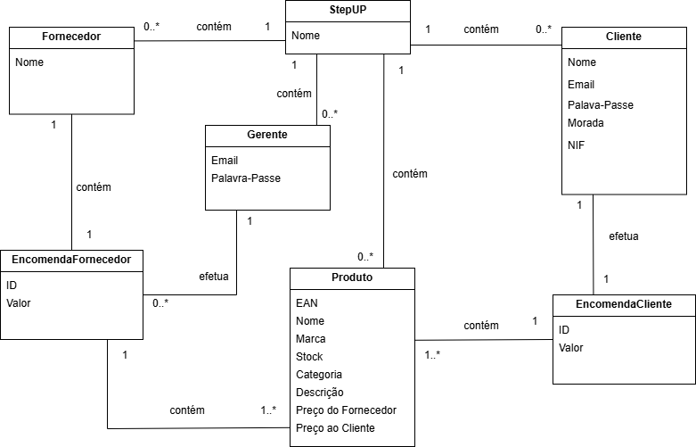

Figura 1 - Modelo de domínio

1. **Glossário**

|  |  |
| --- | --- |
| **Termo(s)** | **Definição/Descrição** |
| Cliente | Entidade que visualiza e compra o produto; |
| Gerente | Entidade responsável por gerir a loja, incluindo a gestão de encomendas e produtos; |
| Fornecedor | Entidade que fornece os produtos; |
| Produto | Item disponível na loja para compra; |

1. **Requerimentos**

A aplicação tem de ser baseada em linha de comandos e tem de permitir que clientes sem conta consigam visualizar a lista de produtos disponíveis na loja e adicionar ao carrinho. Por outro lado, somente clientes com conta conseguem finalizar a encomenda do carrinho.

* 1. **Requerimentos Não Funcionais**

Usabilidade: Baseado em linha de comandos. Fiabilidade: Nada especificado.

Desempenho: Nada especificado.

Sustentabilidade: Plataforma da Google para a realização de testes ao código.

* 1. **Requerimentos Funcionais**
     1. **Casos de Uso**

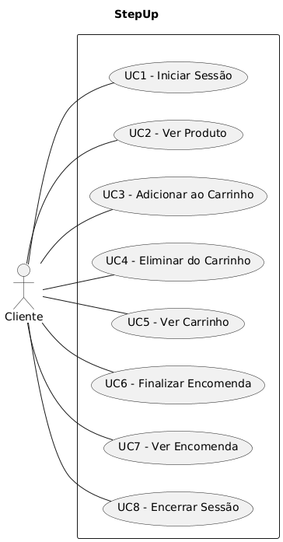

Figura 2 - UC Cliente

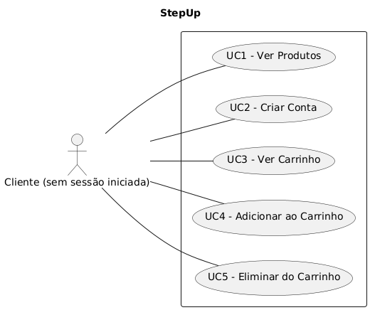

Figura 3 - UC Cliente sem sessão iniciada

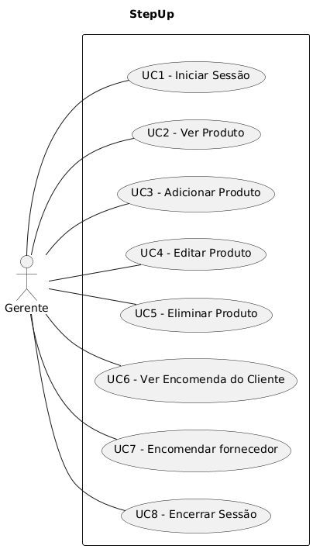

Figura 4 - UC Gerente

* + 1. **Especificações dos Casos de Uso**

Especificação: UC 1 – Cliente – Iniciar Sessão

|  |  |
| --- | --- |
| **Descrição** | Iniciar sessão com uma conta existente; |
| **Pré-condição** | Existir conta; |
| **Pós-condição** | Realizar funções apenas para clientes; |
| **Caminho principal** | 1. Cliente insere email e palavra passe; 2. Sistema verifica credenciais; 3. Cliente entra na aplicação; |
| **Caminho alternativo** | 1. Credenciais erradas, sistema pede para introduzir novamente; |

Especificação: UC 2 – Cliente – Ver produto

|  |  |
| --- | --- |
| **Descrição** | Ver produtos da loja; |
| **Pré-condição** | Cliente iniciar sessão e existir pelo menos um produto; |
| **Pós-condição** | Visualizar a lista de produtos; |
| **Caminho principal** | 1. Cliente inicia sessão; 2. Cliente clica na opção de ver produtos; |
| **Caminho alternativo** | 1. Se não existirem produtos, mensagem “Sem produtos” enviada ao utilizador; |

Especificação: UC 3 – Cliente – Adicionar ao Carrinho

|  |  |
| --- | --- |
| **Descrição** | Adicionar um produto ao carrinho; |
| **Pré-condição** | Cliente iniciar sessão e existir pelo menos um produto; |
| **Pós-condição** | Carrinho fica com o produto; |
| **Caminho principal** | 1. Cliente inicia sessão; 2. Cliente clica na opção de ver lista de produtos; 3. Cliente seleciona um produto; 4. Cliente adiciona o produto ao carrinho; |
| **Caminho alternativo** | Sem caminho alternativo; |

Especificação: UC 4 – Cliente – Eliminar do carrinho

|  |  |
| --- | --- |
| **Descrição** | Eliminar produtos do carrinho; |
| **Pré-condição** | Cliente iniciar sessão e existir pelo menos um produto no carrinho; |
| **Pós-condição** | Carrinho fica vazio ou com menos um produto; |
| **Caminho principal** | 1. Cliente inicia sessão; 2. Cliente clica na opção de ver carrinho; 3. Cliente seleciona e elimina o produto; |
| **Caminho alternativo** | 1. Se não existir produtos no carrinho, mensagem “Sem produtos no carrinho” enviada ao utilizador; |

Especificação: UC 5 – Cliente – Ver carrinho

|  |  |
| --- | --- |
| **Descrição** | Ver produtos do carrinho; |
| **Pré-condição** | Cliente iniciar sessão; |
| **Pós-condição** | Permite eliminar e visualizar os produtos do carrinho; |
| **Caminho principal** | 1. Cliente inicia sessão; 2. Cliente clica opção de ver carrinho; |
| **Caminho alternativo** | 1. Se não existir produtos, mensagem “Sem produtos no carrinho” enviada ao utilizador; |

Especificação: UC 6 – Cliente – Finalizar encomenda

|  |  |
| --- | --- |
| **Descrição** | Comprar produtos do carrinho; |
| **Pré-condição** | Cliente iniciar sessão e existir pelo menos um produto no carrinho; |
| **Pós-condição** | Remove produtos do carrinho e adiciona a encomenda a lista de encomendas do cliente; |
| **Caminho principal** | 1. Cliente inicia sessão; 2. Cliente clica opção de ver carrinho; 3. Cliente finaliza a encomenda; |
| **Caminho alternativo** | 1. Se não existir produtos no carrinho, mensagem “Sem produtos no carrinho” enviada ao utilizador; |

Especificação: UC 7 – Cliente – Ver encomenda

|  |  |
| --- | --- |
| **Descrição** | Ver lista de encomendas realizadas; |
| **Pré-condição** | Cliente iniciar sessão e existir uma compra de produto; |
| **Pós-condição** | Ver os detalhes da(s) encomenda(s); |
| **Caminho principal** | 1. Cliente inicia sessão; 2. Cliente clica na opção de ver as encomendas realizadas; |
| **Caminho alternativo** | 1. Se não existir encomendas realizadas, mensagem “Sem encomendas realizadas” enviada ao utilizador; |

Especificação: UC 8 – Cliente – Encerrar sessão

|  |  |
| --- | --- |
| **Descrição** | Encerrar sessão do cliente; |
| **Pré-condição** | Cliente iniciar sessão; |
| **Pós-condição** | Encerra a sessão do cliente e retira a funções de cliente; |
| **Caminho principal** | 1. Cliente inicia sessão; 2. Cliente clica na opção de encerrar sessão; |
| **Caminho alternativo** | Sem caminho alternativo; |

Especificação: UC 1 – Cliente sem sessão iniciada – Ver produtos

|  |  |
| --- | --- |
| **Descrição** | Cliente sem sessão iniciada vê os produtos; |
| **Pré-condição** | Sem pré-condição; |
| **Pós-condição** | Cliente sem sessão iniciada visualiza os produtos; |
| **Caminho principal** | 1. Cliente sem sessão clica na opção de ver os produtos; |
| **Caminho alternativo** | 1. Se não existirem produtos, mensagem “Sem produtos” enviada ao utilizador; |

Especificação: UC 2 – Cliente sem sessão iniciada – Criar conta

|  |  |
| --- | --- |
| **Descrição** | Criar uma conta nova; |
| **Pré-condição** | Sem pré-condição; |
| **Pós-condição** | Uma conta nova ser criada; |
| **Caminho principal** | 1. Cliente clica na opção de criar conta nova; 2. Cliente insere email e palavra-passe; |
| **Caminho alternativo** | Sem caminho alternativo; |

Especificação: UC 3 – Cliente sem sessão iniciada – Ver carrinho

|  |  |
| --- | --- |
| **Descrição** | Cliente sem sessão visualiza o carrinho; |
| **Pré-condição** | Sem pré-condição; |
| **Pós-condição** | Visualiza o carrinho |
| **Caminho principal** | 1. Cliente sem sessão clica na opção de ver o carrinho; |
| **Caminho alternativo** | 1. Se não existir produtos, mensagem “Sem produtos no carrinho” enviada ao utilizador; |

Especificação: UC 4 – Cliente sem sessão iniciada – Adicionar ao carrinho

|  |  |
| --- | --- |
| **Descrição** | Adicionar um produto ao carrinho; |
| **Pré-condição** | Existir pelo menos um produto; |
| **Pós-condição** | Carrinho fica com o produto; |
| **Caminho principal** | 1. Cliente sem sessão clica na opção de ver lista de produtos; 2. Cliente sem sessão seleciona um produto; 3. Cliente sem sessão adiciona o produto ao carrinho; |
| **Caminho alternativo** | Sem caminho alternativo; |

Especificação: UC 5 – Cliente sem sessão iniciada – Eliminar do carrinho

|  |  |
| --- | --- |
| **Descrição** | Eliminar produtos do carrinho; |
| **Pré-condição** | Existir pelo menos um produto no carrinho; |
| **Pós-condição** | Carrinho fica vazio ou com menos um produto; |
| **Caminho principal** | 1. Cliente clica na opção de ver carrinho; 2. Cliente seleciona e elimina o produto; |
| **Caminho alternativo** | 1. Se não existir produtos no carrinho, mensagem “Sem produtos no carrinho” enviada ao utilizador |

Especificação: UC 1 – Gerente – Iniciar sessão

|  |  |
| --- | --- |
| **Descrição** | Iniciar sessão do Gerente; |
| **Pré-condição** | Existir conta; |
| **Pós-condição** | Realizar funções apenas para Gerente; |
| **Caminho principal** | 1. Gerente insere email e palavra passe; 2. Sistema verifica credenciais; 3. Gerente entra na aplicação; |
| **Caminho alternativo** | 1. Credenciais erradas, sistema pede para introduzir novamente; |

Especificação: UC 2 – Gerente – Ver produto

|  |  |
| --- | --- |
| **Descrição** | Ver produtos da loja; |
| **Pré-condição** | Gerente iniciar sessão e existir pelo menos um produto; |
| **Pós-condição** | Visualizar a lista de produtos; |
| **Caminho principal** | 1. Gerente inicia sessão; 2. Gerente clica na opção de ver produtos; |
| **Caminho alternativo** | 1. Se não existirem produtos, mensagem “Sem produtos” enviada ao Gerente; |

Especificação: UC 3 – Gerente – Adicionar produto

|  |  |
| --- | --- |
| **Descrição** | Adicionar um produto a loja; |
| **Pré-condição** | Gerente iniciar sessão e existir o produto no stock; |
| **Pós-condição** | Produto adicionado; |
| **Caminho principal** | 1. Gerente inicia sessão; 2. Gerente clica na opção de ver produtos; 3. Adiciona produto a loja para venda; |
| **Caminho alternativo** | 1. Se não existir produto, gerente realiza encomenda ao fornecedor; |

Especificação: UC 4 – Gerente – Editar produto

|  |  |
| --- | --- |
| **Descrição** | Editar um produto; |
| **Pré-condição** | Gerente iniciar sessão e existir pelo menos um produto; |
| **Pós-condição** | Produto alterado; |
| **Caminho principal** | 1. Gerente inicia sessão; 2. Gerente clica na opção de ver lista de produtos; 3. Gerente seleciona um produto; 4. Gerente edita o produto (quantidade, preço ao cliente); |
| **Caminho alternativo** | Sem caminho alternativo; |

Especificação: UC 5 – Gerente – Eliminar produto

|  |  |
| --- | --- |
| **Descrição** | Eliminar um produto; |
| **Pré-condição** | Gerente iniciar sessão e existir pelo menos um produto; |
| **Pós-condição** | Produto eliminado; |
| **Caminho principal** | 1. Gerente inicia sessão; 2. Gerente clica na opção de ver lista de produtos; 3. Gerente seleciona um produto; 4. Gerente elimina o produto; |
| **Caminho alternativo** | Sem caminho alternativo; |

Especificação: UC 6 – Gerente – Ver encomenda do cliente

|  |  |
| --- | --- |
| **Descrição** | Visualizar as encomendas feitas pelos clientes; |
| **Pré-condição** | Gerente iniciar sessão e existir pelo menos uma encomenda; |
| **Pós-condição** | Gerente vê as encomendas realizadas; |
| **Caminho principal** | 1. Gerente inicia sessão; 2. Gerente clica na opção de ver encomendas realizadas; |
| **Caminho alternativo** | Se não existir encomendas, mensagem “Sem encomendas no momento” enviada ao Gerente; |

Especificação: UC 7 – Gerente – Encomendar ao fornecedor

|  |  |
| --- | --- |
| **Descrição** | Realizar uma encomenda ao fornecedor; |
| **Pré-condição** | Gerente iniciar sessão; |
| **Pós-condição** | Encomenda realizada com sucesso ao fornecedor; |
| **Caminho principal** | 1. Gerente inicia sessão; 2. Gerente clica na opção de realizar encomenda ao fornecedor; 3. Seleciona quantidade(s) e produto(s) |
| **Caminho alternativo** | Sem caminho alternativo; |

Especificação: UC 8– Gerente – Encerrar sessão

|  |  |
| --- | --- |
| **Descrição** | Encerrar sessão do Gerente; |
| **Pré-condição** | Gerente iniciar sessão; |
| **Pós-condição** | Encerra a sessão do Gerente; |
| **Caminho principal** | 1. Gerente inicia sessão; 2. Gerente clica na opção de encerrar sessão; |
| **Caminho alternativo** | Sem caminho alternativo; |

* + 1. **Diagramas de Sequência do Sistema**

SSD: UC 1 – Cliente – Iniciar sessão

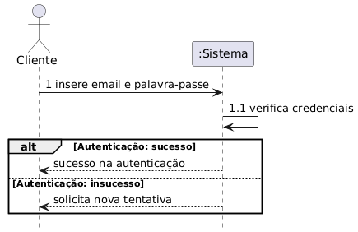

SSD: UC 2 – Cliente – Ver produto

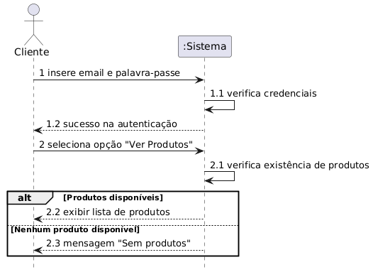

SSD: UC 3 – Cliente – Adicionar ao carrinho

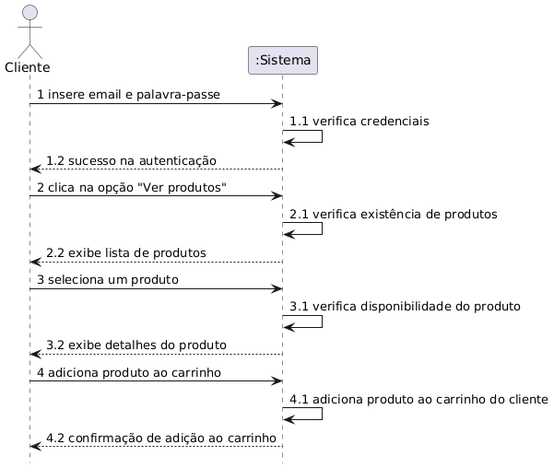

SSD: UC 4 – Cliente – Eliminar do carrinho

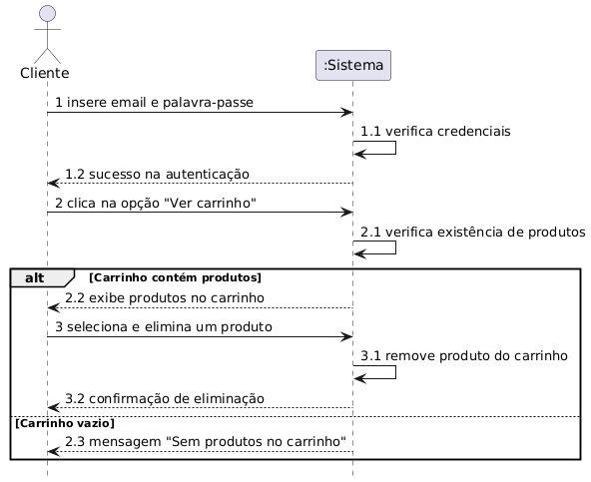

SSD: UC 5 – Cliente – Ver o carrinho

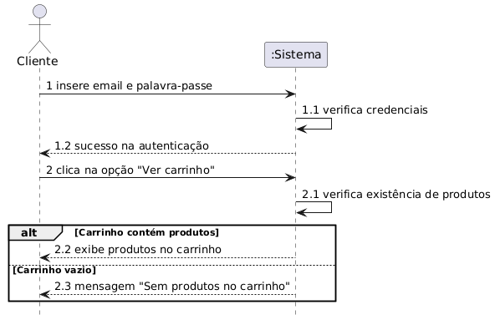

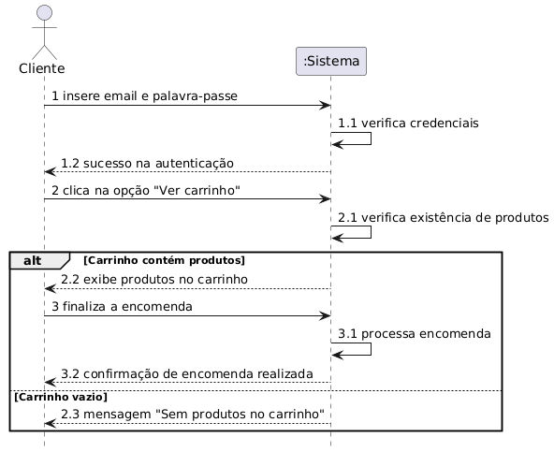SSD: UC 6 – Cliente – Finalizar encomenda

SSD: UC 7 – Cliente – Ver encomenda

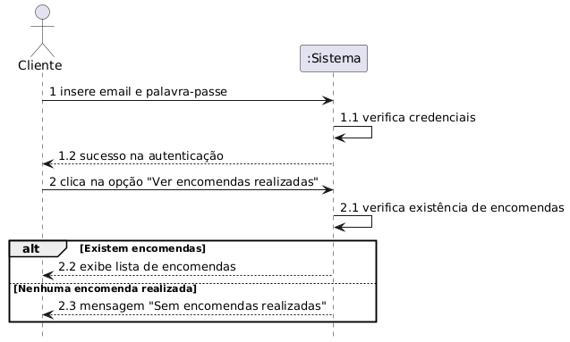

SSD: UC 8 – Cliente – Encerrar sessão

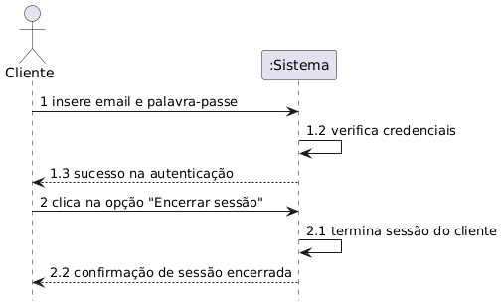

SSD: UC1 – Cliente sem sessão iniciada – Ver produtos

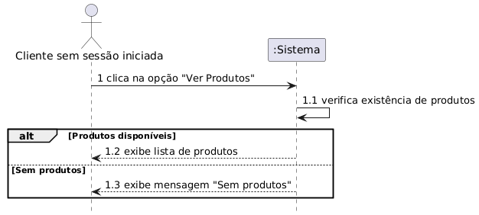

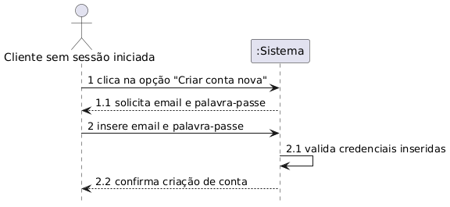SSD: UC2 – Cliente sem sessão iniciada – Criar conta

SSD: UC3 – Cliente sem sessão iniciada – Ver Carrinho

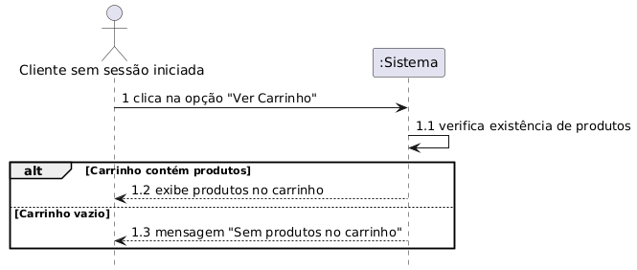

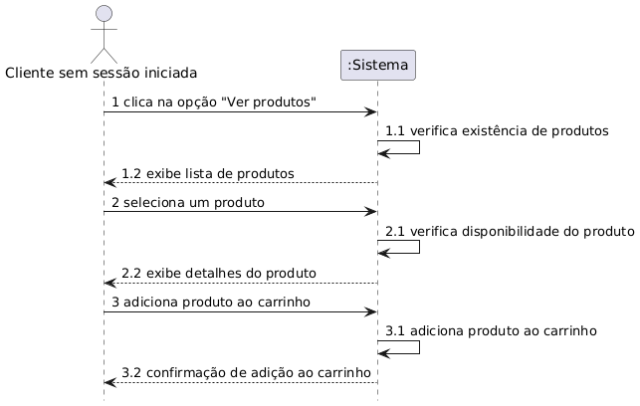SSD: UC4 – Cliente sem sessão iniciada – Adicionar ao carrinho

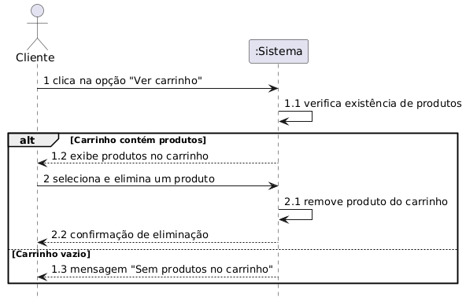SSD: UC5 – Cliente sem sessão iniciada – Eliminar do carrinho

SSD: UC1 – Gerente – Iniciar sessão

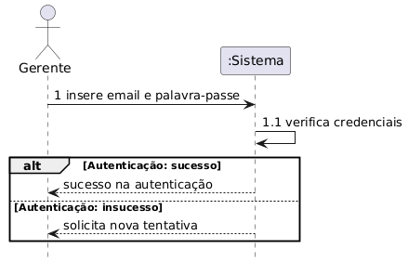

SSD: UC2 – Gerente – Ver produto

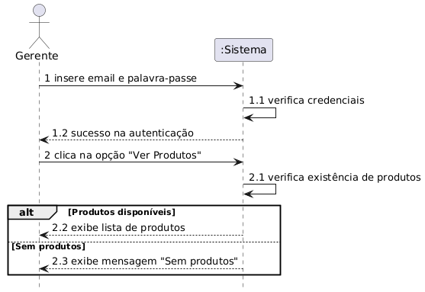

SSD: UC3 – Gerente – Adicionar produto

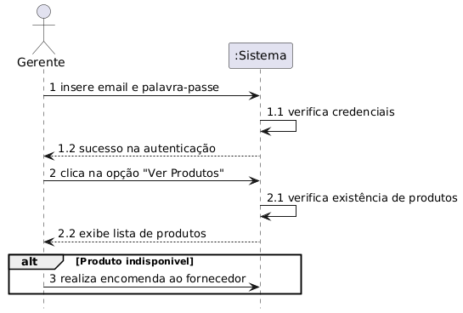

SSD: UC4 – Gerente – Editar produto

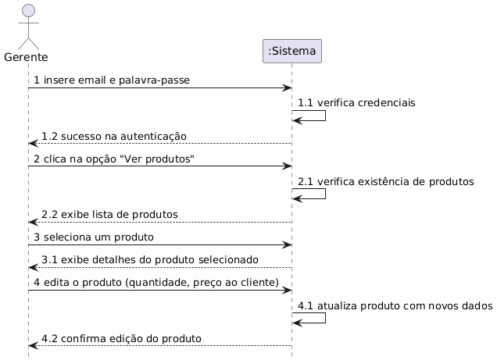

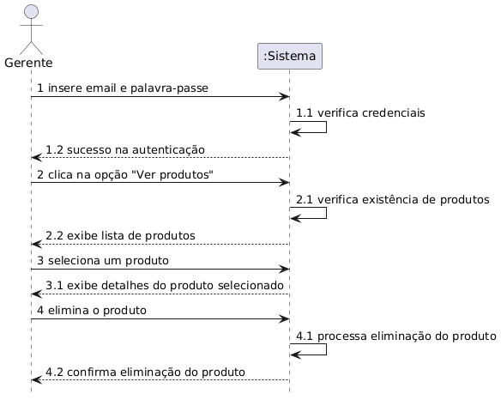SSD: UC5 – Gerente – Eliminar produto

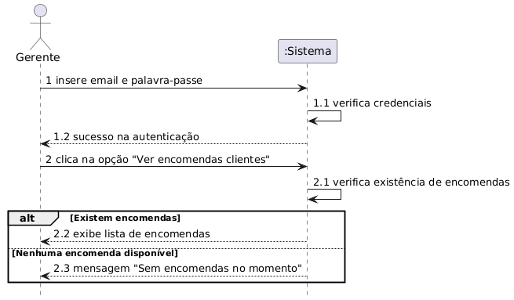SSD: UC6 – Gerente – Ver encomenda do Cliente

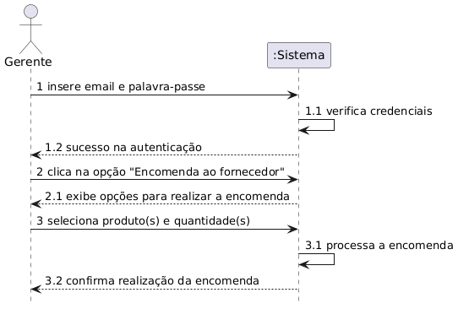SSD: UC7 – Gerente – Encomendar fornecedor

SSD: UC8 – Gerente – Encerrar sessão

